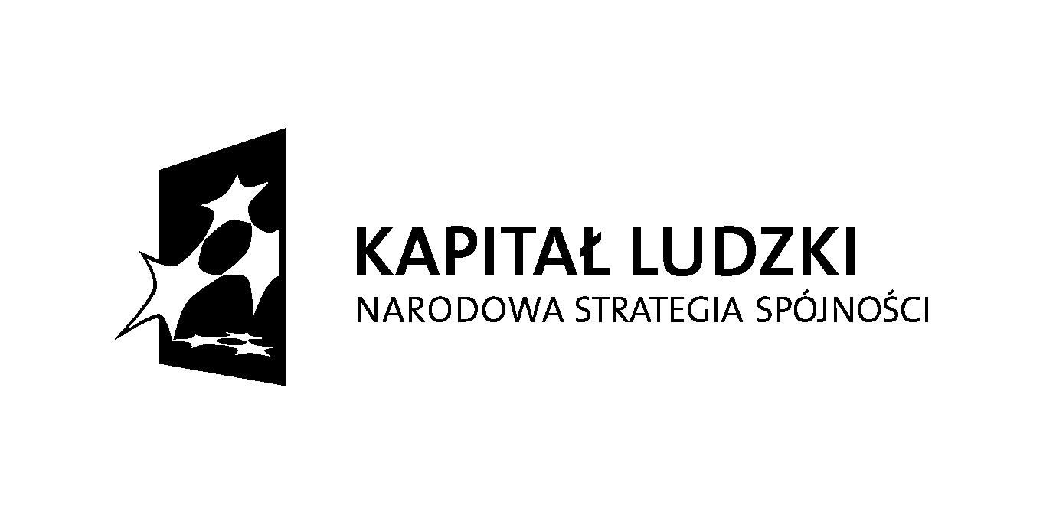
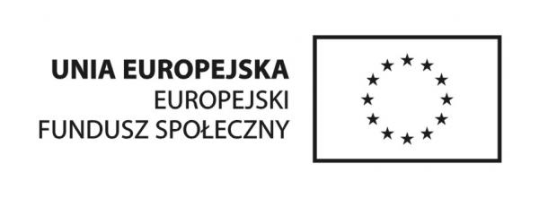
Projekt współfinansowany z środków Unii Europejskiej
w ramach Europejskiego Funduszu Społecznego

Karta zgłoszenia do projektu „ Dialog społeczny jako efektywne narzędzie współpracy
– profesjonalny uczestnik dialogu społecznego – II edycja”
 | DANE POTENCJALNEGO UCZESTNIKA
1. | IMIONA:
2. | NAZWISKO:
3. | Oświadczam, że jestem członkinią/kiem związku zawodowego:…………………………………………………………  Okręg………………………………………………………………………………………………………………………………………………..
4. | Jestem oddelegowana/ny do pracy w związku | TAK
4. | Jestem oddelegowana/ny do pracy w związku | NIE
5. | Adres do korespondencji:……………………………………………………………………………………………………………….  ……………………………………………………………………………………………………………………………………………………….
6. | Telefon kontaktowy:……………………………………………………………………………………………………………………….
7. | Adres e-mail:………………………………………………………………………………………………………………………………….
8. | Proszę zaznaczyć miejsce uczestnictwa w szkoleniach.  Gdańsk – członkinie/owie z województw: warmińsko-mazurskiego, pomorskiego,  zachodniopomorskiego  Poznań – członkinie/owie z województw: lubuskiego i wielkopolskiego  Katowice – członkinie/owie z województw: dolnośląskiego, opolskiego, śląskiego  Kraków – członkinie/owie z województw: małopolskiego i podkarpackiego  Członkowie z innych województw niż te wymienione powyżej zostaną wpisani na listę rezerwową.  Udogodnienia dla osób niepełnosprawnych w miejscu szkolenia: TAK NIE
9. | Rekomendacja Prezesa okręgu do udziału w projekcie (pieczęć i podpis prezesa okręgu)……………………  …………………………………………………………………………………………………………………………………………………………….

miejscowość i data……………………………………. czytelny podpis potencjalnego uczestnika…………………………………………………………
UWAGA. Wszystkie zgłoszone osoby będą podlegały procesowi kwalifikacji. Zgłoszenie nie jest jednoznaczne z zakwalifikowaniem się do uczestnictwa w projekcie. Dane osobowe zawarte w powyższym zgłoszeniu będą wykorzystywane tylko i wyłącznie do potrzeb rekrutacji Beneficjentów Ostatecznych projektu.

